TRABAJO PRÁCTICO Nº 7

TEMA: INTRODUCCION A LA MACROECONOMIA
MODALIDAD DE TRABAJO: Grupal

OBJETIVOS: Identificar y aplicar los elementos teóricos más relevantes para el análisis y comprensión de las relaciones macroeconómicas.

REQUERIMIENTOS PARA EL DESARROLLO DEL PRÁCTICO: tener previamente incorporados a sus conocimientos los siguientes contenidos mínimos:

Producto | Insumos | Precio de mercado | Producto bruto
Producción | Valor agregado | Costo de factores | Producto Neto
PBI | Inversión | Producto Nacional | Producto Interno

Cuestionario: (investigar)
- ¿Qué se entiende por inflación? ¿Cómo se relaciona el IPC y la canasta familiar?
- Diferenciar: inflación de costos e inflación de demanda.
- Diferenciar: Bienestar-eficiencia-equidad.

Ejercicio: calcular
PRODUCTO BRUTO INTERNO- VALOR AGREGADO – RENTA
- Una Economía produce tres bienes. La producción y los precios correspondientes a los años 2020 y 2021 son los siguientes:
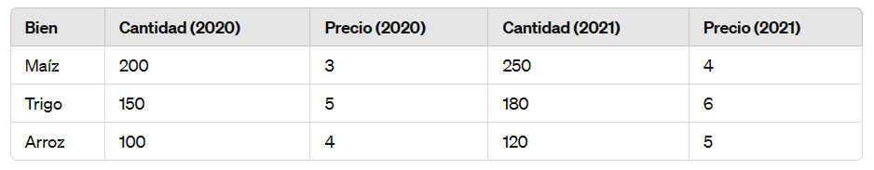
a) Calcula el PBI nominal en 2020.
b) Calcula el PBI nominal en 2021.
c) Utilizando 2020 como año base, ¿cuál es el PBI real de 2020 y de 2021? ¿En qué porcentaje ha variado el PBI real?
- Una Economía produce dos bienes. La producción y los precios correspondientes a los años 2020, 2021 y 2022 son los siguientes:
AÑO | LAPICES |  | CUADERNOS
 | Precio | Cantidad | Precio | Cantidad
2020 | 100 | 200 | 200 | 50
2021 | 120 | 220 | 250 | 80
2022 | 150 | 250 | 280 | 100

a) Calcula el PIB nominal para los años 2020, 2021 y 2022.
b) Calcula el PIB real para los mismos años utilizando como año base el 2020.
c) Calcula el deflactor del PIB para los tres años mencionados anteriormente.
d) Calcula el IPC para los años 2020, 2021 y 2022 considerando como año base el 2020.
e) Calcula la inflación para los años 2020 y 2021.
- Suponga una economía formada por dos empresas. Durante un año se realizan las siguientes actividades
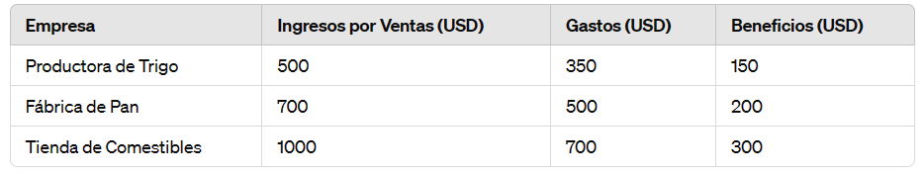
a) Utilizando el enfoque de la “producción de bienes finales”, ¿cuál es el PIB?
b) ¿Cuál es el valor agregado en cada fase de la producción? Utilizando el enfoque del valor agregado, ¿cuál es el PIB?
c) ¿Cuáles son los salarios y los beneficios totales generados por esta actividad? Utilizando el enfoque de la renta, ¿cuál es el PIB?
4.- El PBI al costo de factores (PBI_{cf}) se define como:
- PBI_{CF}= PBI_{PM}-T_{i}-S
- PBI_{CF}= PBI_{PM}- T_{i}+ T_{d}
- PBI_{CF}= PBI_{PM}-T_{i} +S
- PBI_{CF}= PBI_{PM}- T_{i}- T_{d}
5.- Un país presenta los siguientes datos.
Consumo: 50 Gasto Publico: 40 Dividendos: 25
Intereses: 20 Valor añadido del sector primario: 5
Exportaciones 10 Valor añadido sector terciario: 70
Salarios: 45 Alquileres: 5 Inversión: 15
Importaciones: 15 Valor añadido sector secundario: 20
Impuestos indirectos 10 Subvenciones 5

- Calcula el PIBpm por los 3 métodos conocidos y comprobar que coinciden

Justifique.
1.- Supongamos que el PBI nominal se incrementó en un 8% en 2008, en relación con el nivel previo de 2007, Con esta información podemos afirmar que:
a) El nivel de precios de la economía en 2008 aumentó
b) El PBI real se incrementó en 2008 dsx
c) Ambos, el nivel de precios y el PBI real, aumentaron
d) Necesitamos más información para responder la pregunta.
e) Ninguna

2.- Durante un periodo de inflación:
a) El PBI nominal aumenta a la misma tasa que el PBI real.
b) El PBI nominal crece a una tasa más rápida que el PBI real.
c) El PBI nominal crece a una tasa más lenta que el PBI real
d) No se puede inferir nada acerca de las tasas de crecimiento del PBI nominal y real.

Ejercicio verdadero y falso.
En caso de falsedad enunciar el concepto correcto.
- Producto es una variable stock: se puede acumular.
- La producción es una variable flujo, indicando que es un proceso.
- El producto contiene a la producción, ya que es el proceso por el cual las materias primas o entradas de un sistema se transforman en salidas o resultados
- Producto se refiere a valor agregado; interno se refiere a que es la producción dentro de las fronteras de una economía/país; y bruto se refiere a que no se contabilizan la variación de inventarios ni las depreciaciones o apreciaciones de capital.
- La riqueza de un país se mide a través de la producción ya que es el valor monetario de los bienes y servicios finales “producidos” por una economía en un período determinado.
- Producto Interno versus Producto Nacional: En el caso del Producto Interno Bruto (PIB) se contabiliza el valor agregado dentro del país, y en el caso del Producto Nacional Bruto (PNB) solo se contabiliza el valor agregado por los factores de producción de propiedad nacional.
- Producto Bruto versus Producto Neto: La diferencia entre el PB y el PN es la depreciación del capital, el Producto Bruto no tiene en cuenta la depreciación del capital mientras que el Producto Neto si la incluye en el cálculo.
- El PIB per cápita es el promedio de Producto Bruto Interno por cada persona. Se calcula dividiendo la producción total por la cantidad de habitantes de la economía.
Ejercicio practico:
Se han recopilado datos sobre la producción y el valor agregado de tres sectores de una economía:
a) Sector Primario: Producción de Algodón
Insumos: 10 unidades (semillas, fertilizantes, etc.)
Valor agregado: 30 unidades (mano de obra, sueldos, etc.)
b) Sector Secundario: Fábrica de Tela
Insumos: 40 unidades (algodón) + 20 de otros insumos
Valor agregado: 100 unidades (mano de obra, sueldos, etc.)
c) Sector Terciario: Fábrica de Ropa
Insumos: 50 unidades (tela) + 60 de otros insumos
Valor agregado: 150 unidades (mano de obra, sueldos, etc.)

Calcular:
  - Producción total de esa economía
  - Producto total de esa economía
  - Valor agregado de cada sector

- Apéndice: Lectura y análisis teórico

Según el FMI, Argentina debe aprovechar su “buen momento” económico, impulsado por “los altos precios de las materias primas y la fuerte demanda de Brasil”, para hacer frente al desempleo, que ubicó en 9 por ciento para final del 2011. A la vez, el organismo estimó un crecimiento del Producto Bruto Interno (PBI) de Argentina de 6 por ciento para el 2012 y destacó las diferencias entre la inflación oficial y la estimada por “analistas privados”.
Esta revisión al alza de las perspectivas de crecimiento del PBI argentino responde a los altos precios de los alimentos y las materias primas y los flujos de capitales hacia Brasil, que tienen un efecto de contagio en países vecinos, situó la tasa de desempleo en Argentina para el 2011 en 9 por ciento, aunque estimó que se reduciría ligeramente a finales del 2012, hasta 8,5 por ciento.

Respecto de la inflación en Argentina, el FMI matiza que la previsión de 10,2 por ciento es la cifra oficial facilitada por Buenos Aires, pero que analistas privados consideran que la tasa real será “considerablemente superior”.

Las estimaciones de analistas privados indican que la inflación de precios al consumidor ha sido considerablemente más alta que las estimaciones oficiales desde el 2007 en adelante”, precisa el FMI Aun tomando la información oficial, la inflación de Argentina es la segunda de América, después de la de Venezuela.

El organismo multilateral de crédito añadió que los analistas privados también opinan que el crecimiento del PIB real fue significativamente inferior a lo indicado en las estimaciones oficiales en el 2008 y el 2009, aunque la discrepancia entre las estimaciones privadas y oficiales del crecimiento del PBI real disminuyeron en el 2010.

Respecto al PBI de America del Sur, la Argentina con el segundo PBI mas alto y con el Primero Per Capita de America del Sur

De Acuerdo a la tabla del FMI 2010

- Brasil, PBI 2.181.671, 200 Millones de habitantes 10.824,04 PBI per capita
- Argentina, PBI 632.223, 40 Millones de Habitantes 15.805,58 PBI per capita
- Colombia, PBI 429. 866, 46 Millones de habitantes 9.344,91 PBI Per capita
- Venezuela, PBI 346. 973, 30 Millones 11.565,77 PBI per capita
- Peru, PBI 274. 276, 29 Millones 9.457,79 ”
- Chile, PBI 257 54617,3 Millones 15.149,76 ”
- Uruguay, PBI 481.403,4 Millones 14.158,82 PBI per capita
- Bolivia, PBI 47796 10 Millones 4.779,60 PBI per capita
- Paraguay, PBI 3146 6,5 Millones 4.813,80 ”
- Ecuador, PBI 113 825 14 Millones 8.130,36 PBI per capita
Brasil es el país con mas PBI de América Latina, sin embargo en términos de PBI Per capita es un de los países que se encuentra solo superando a Bolivia y Paraguay, y llevándole una diferencia mínima a Colombia y Perú.

Argentina se encuentra segundo en America Latina en términos de PBI pero teniendo en cuenta el PBI per capita estamos Primeros , junto con Chile segundos y Uruguay terceros. Los Números no mienten, no creo que estemos tan mal como nos dicen.

http://www.finanzasblog.com.ar/pbi-argentina-2012/

